**图 书 推 荐**

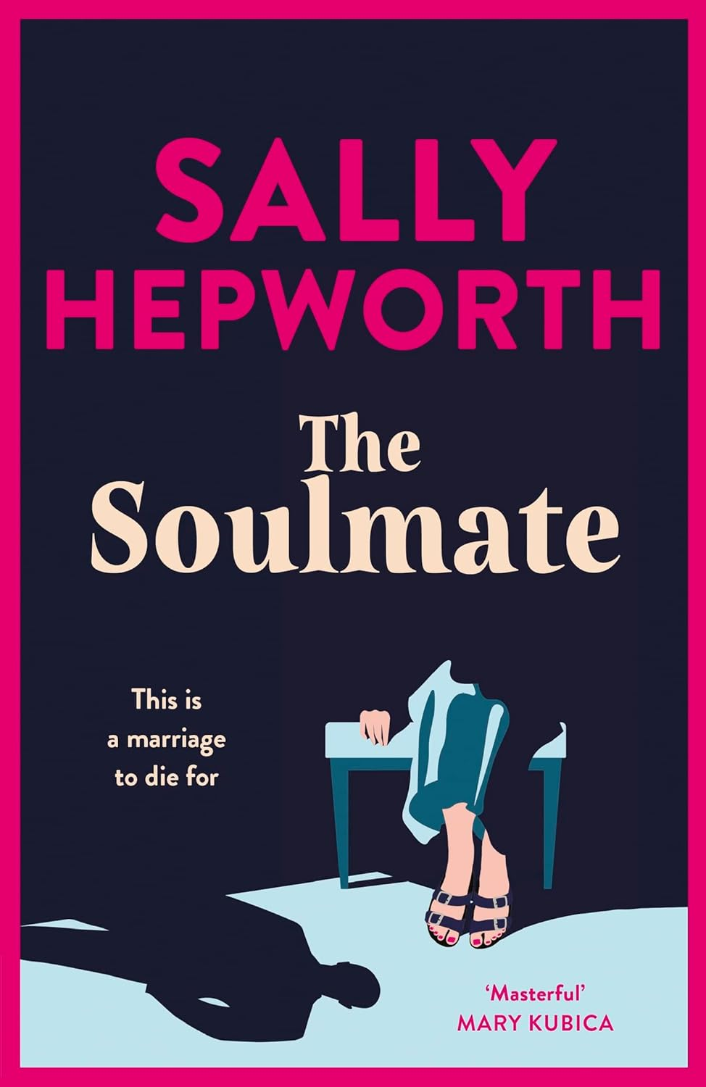**中文书名：《灵魂伴侣》**

**英文书名：The Soulmate**

**作 者：Sally Hepworth**

**出 版 社：Hodder & Stoughton**

**代理公司：Rob Weisbach Creative Management/ANA/Jackie Huang**

**页 数：337页**

**出版时间：2023年4月**

**代理地区：中国大陆、台湾**

**审读资料：电子稿**

**类 型：惊悚悬疑**

**内容简介：**

他说她是跳下去的。他不会说谎。

在那名女子坠崖之前，皮帕和盖布的生活幸福美满。他们拥有令人艳羡的婚姻，两个可爱的女儿，支持他们的家人，还有一栋风景如画的悬崖边住宅——若非高耸的海滨悬崖成了自杀者的热门地点，这里本该是世外桃源。

自搬进悬崖屋后，盖布因劝阻七名轻生者而成为当地英雄。但当他未能挽救第八位轻生者阿曼达时，一团污秽的秘密网开始解开，将忠诚与爱的纽带推向崩溃边缘。

为了灵魂伴侣，你愿意付出什么？

**作者简介：**



**莎莉·赫普沃斯（Sally Hepworth）**是一位专业的人力资源管理人士。她毕业于澳大利亚墨尔本的莫纳什大学，生育第一个孩子之后开始写小说。莎莉在世界各地居住，曾在新加坡、英国和加拿大住过很长一段时间。现在，她和丈夫以及三个小孩生活在墨尔本，并全职写作。她曾著有《助产士的秘密》（THE SECRETS OF MIDWIVES），《我们保留的一切》（THE THINGS WE KEEP）以及《母亲的承诺》（THE MOTHER'S PROMISE）。九部小说已被翻译成25种语言，在全球售出数百万册。赫普沃思被誉为“自莉安·莫里亚蒂（ Liane Moriarty）之后澳大利亚最杰出的惊悚小说作家”，常被拿来与弗里达·麦克法登（Freida McFadden）相提并论。

**媒体评价：**

“一本吸引人的悬疑小说，来自畅销书作家赫普沃斯，情节紧凑。这部常常幽默且感人的作品应该会为赫普沃斯赢得新粉丝。”——《出版人周刊》

“一个扭曲的故事，拥有简·哈珀多层次的人物和莉安·莫里亚蒂富有且充满谎言与欺骗的郊区世界。随着每一部家庭惊悚小说的推出，畅销书作家赫普沃斯越发闪耀，吸引了更多读者。”——《书单》

**感谢您的阅读！**

**请将反馈信息发至：版权负责人**

**Email**：**[Rights@nurnberg.com.cn](mailto:Rights@nurnberg.com.cn)**

安德鲁·纳伯格联合国际有限公司北京代表处

北京市海淀区中关村大街甲59号中国人民大学文化大厦1705室, 邮编：100872

电话：010-82504106, 传真：010-82504200

公司网址：[http://www.nurnberg.com.cn](http://www.nurnberg.com.cn/)

书目下载：<http://www.nurnberg.com.cn/booklist_zh/list.aspx>

书讯浏览：<http://www.nurnberg.com.cn/book/book.aspx>

视频推荐：<http://www.nurnberg.com.cn/video/video.aspx>

豆瓣小站：<http://site.douban.com/110577/>

新浪微博：[安德鲁纳伯格公司的微博_微博 (weibo.com)](https://weibo.com/1877653117/profile?topnav=1&wvr=6)

微信订阅号：ANABJ2002

